LAB5

<https://github.com/KIMHYUNUK98/CRUD_DB_STS4.git>

1. SQLite Database 생성 및 테이블 생성에 필요한 명령어

1. 데이터 5개 등록하는 과정



1. Java와 SQLite 연동 후 CRUD 실습

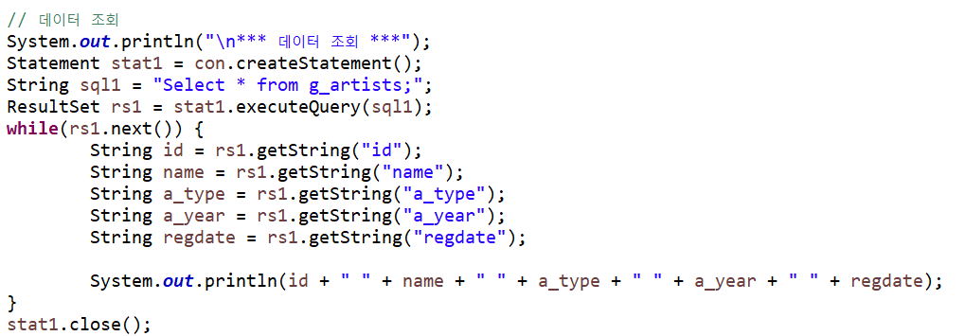

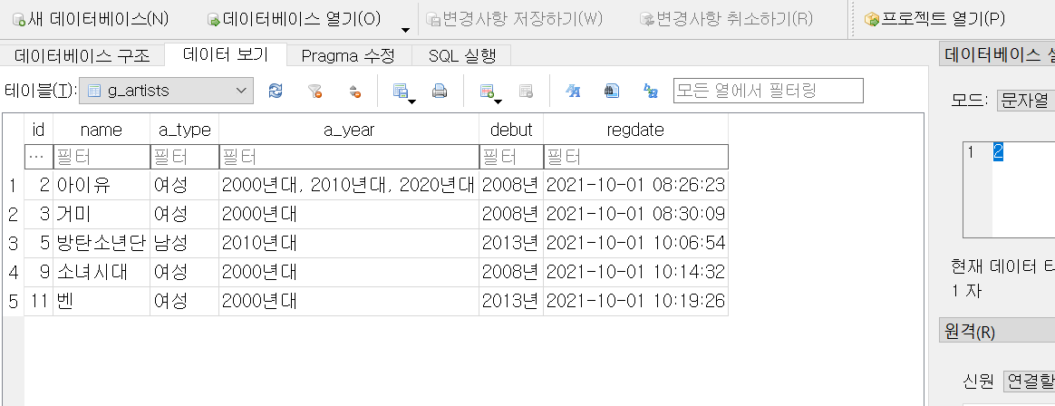

[느낀 점]

: Data Base에 대한 막연한 불안감과 Window 명령어 프롬프트 사용 경험도 없고 명령어도 제대로 알지 못해서 사람들이 DB 연동해서 뭐 했다~ 할 때마다 나도 알고 싶다, 저런 걸 어떻게 공부했을 까? 라는 생각이 많았는데, 이번 실습으로 CRUD를 STS4와 연동해서 진행해보니 생각보다 그렇게 복잡한 과정이 아니라 내가 만든 코드와 저장된 데이터를 불러오는 과정을 넓히는 것이고 FILE i/o 하는 것과 비슷해서 굉장히 재밌게 따라가고 또 실습을 했습니다. 감사합니다.